Lab08_Speaker_report

106061146 陳兆廷

Experiments:

* 1. mclk : 25Mhz, lrck : (25/128)Mhz, sdin : (25/128/32)Mhz

這題要利用講義底下的code，填入speaker_control.v，產出四個頻率的audio輸出，分別接入晶片的其中四個腳，進而發出聲音。

圖(一)

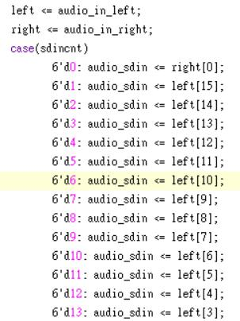

在撰寫之前，我先了解四種audio輸出的作用為何。mclk及lrck為固定之值，要依照晶片之分配比例來控制，而sck依照助教所說只要一直維持1即可，上述三個輸出都可以用簡易的cnt及assign解決，板子上的clk為100Mhz，因此要輸出25Mhz要assign至cnt[1]，因為兩次變化為一週期，所以不是cnt[2]，而lrck為cnt[8](2^7倍)。

接著是sdin，其週期為lrck之週期，但是要分成32等分，各個等分為進入的audio_left及audio_right之值，因此我新設定一個sdincnt，當cnt[3:0]==0000時就加一，直到32，剛好是lrck的cnt[8]，再case sdincnt之值，輸出audio_sdin之各位值。

* 1. waveform in FPGA

在這裡遇到了一些困難，當我寫好speaker_control.v後，note_gem.v照著講義打，但在最後輸出的audio_in_left及right只有B000的狀況，雖然，因此顯然是b_clk沒有反應。因此我重寫了note_gen.v，依照先前計算至50Mhz之stopwatch一般，cnt計算至輸入的note_gen後將b_clk變成倒數，才能用接下來的code完成note_div.v。note_gen.v之波形圖如圖(二)，而當輸入值是Do時，波型圖如圖(三)(頻率只有一種因為note_div極大)。

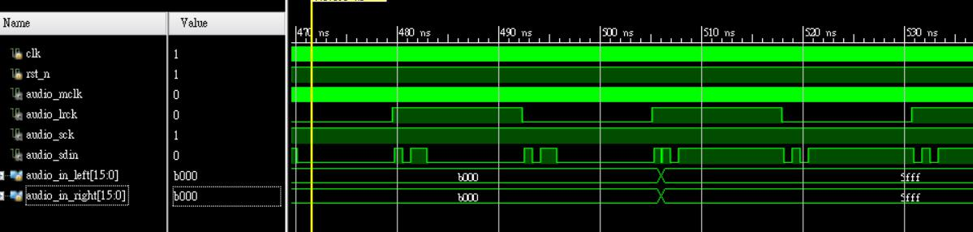

圖(二)

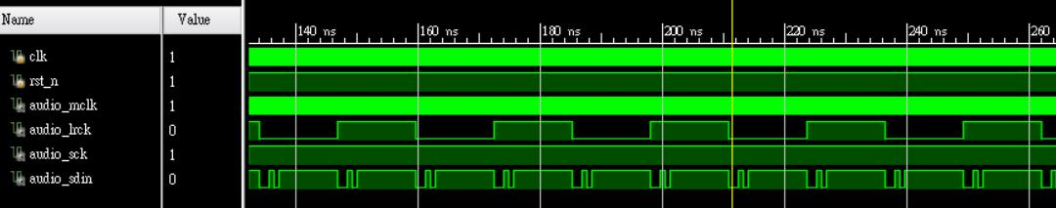

圖(三)

* 1. Do Rei Mi

這題需要寫出三種不同頻率的聲音，以三個按鈕控制，因此我多寫了一個module(music.v)，輸入值為clk、rst_n、[2:0]in，輸出值為[21:0]note_div，依照輸入之in為100、010、001來輸出三種音符的音色即可。

* 1. Do Rei Mi with volume control

這題除了增加兩個按鈕，分別是增加及減少音量。因此我先加入了先前的freq_div.v，當作音量按鍵的時間標準還有後續需要的ssd_ctl_en，再寫了一個volume.v，輸入值為clk_out(from freq_div)、rst_n、[1:0]invol、輸出值為一個vol，及vol1、vol0用來輸出至兩位的ssd display。再將vol輸入至note_gen.v來控制音量，如圖(四)，依照vol的值，藉由修改震幅的上界及下界來控制音量的大小。接著依照第一題的方式輸入至speaker_control輸出，最後再增加ssd的輸出即可。程式的module如圖(五)。

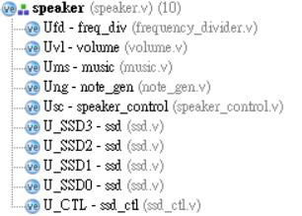

圖(五)

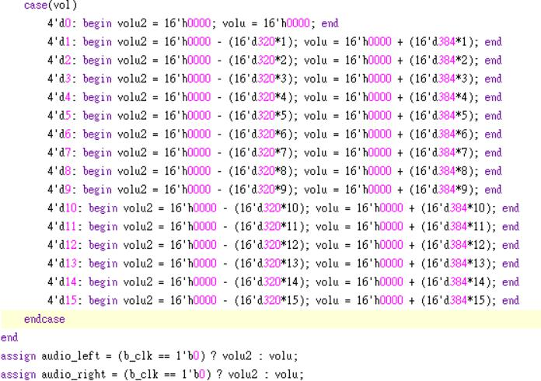

圖(四)